ESCOLA BÁSICA E SECUNDÁRIA C/PE DA CALHETA
Física e Química A – 10.º Ano

Ficha de trabalho de iniciação Q2.1 – n.º 3
Nome: ____________________________________________________________ N.º: _____ Turma: _____

Unidade 2 / 2.1: Ligação Química
2.1.2. Ligação covalente – Estrutura de moléculas orgânicas e biológicas

- Complete as fórmulas de estrutura com os átomos de hidrogénio que faltam de modo a respeitar a regra do octeto.
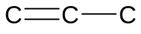 | 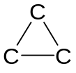 | 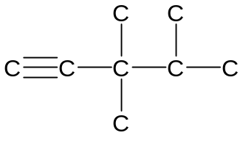 | 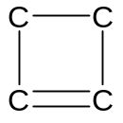
A | B | C | D

- Das fórmulas seguintes, qual ou quais podem representam um hidrocarboneto de cadeia aberta, linear e saturado?
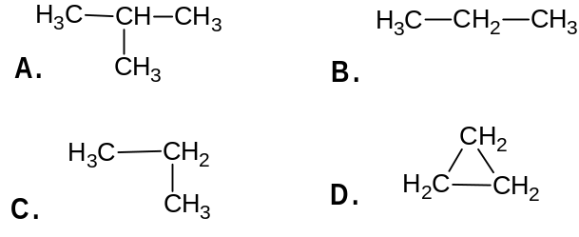

- Considere as fórmulas de estrutura dos seguintes compostos:
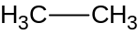 | 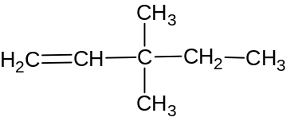 | 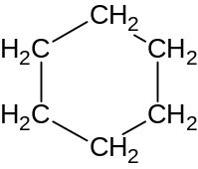 | 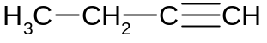 | 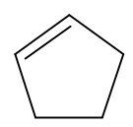
A | B | C | D | E
  - Diga quais os compostos cuja cadeia é: saturada e insaturada.

  - Diga quais apresentam uma cadeia: linear, ramificada e cíclica.

  - Indique quais pertencem à família dos alcanos, alcenos e alcinos, cicloalcanos e cicloalcenos.

- O composto de fórmula molecular C₄H₁₀ pode ser um:
  - Alcano
  - Alceno
  - Hidrato de carbono
  - Alcino
- Faça a correspondência correta entre a família de hidrocarbonetos e a fórmula molecular geral.
Família de hidrocarbonetos | Fórmula molecular geral
- Alcanos  - Alcenos  - Alcinos  - Cicloalcanos  - Cicloalcenos | - C_{n}H_{2n+2}  - C_{n}H_{2n}  - C_{n}H_{2n-2}

- Indique a família dos compostos que se seguem.

  - 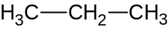
  - 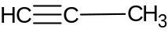
  - 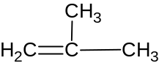
  - 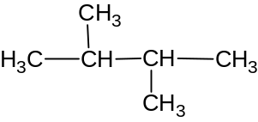
  - 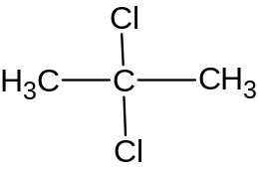
  - 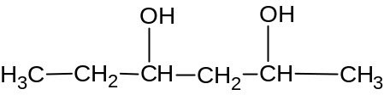
  - 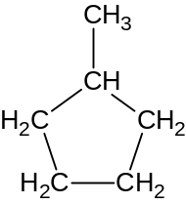
  - 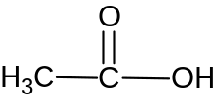
  - 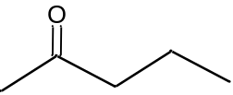
  - 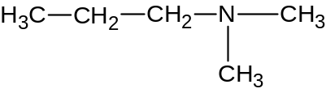
  - 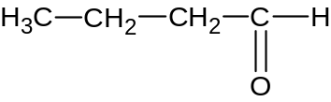

- O paracetamol é um fármaco usado no alívio de dores ligeiras e moderadas. A sua fórmula de estrutura é representada na figura seguinte.
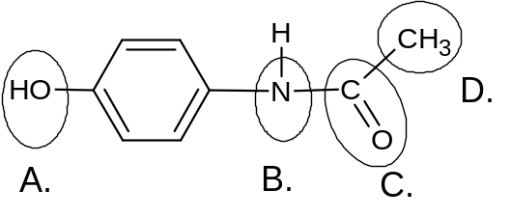
  - Qual dos grupos A, B, C ou D é característico das aminas?
  - Identifique o grupo carbonilo e o grupo hidroxilo.
  - Quantos átomos de hidrogénio tem a molécula de paracetamol?
- 9 | - 6 | - 8 | - 5
  - Indique, justificando, se o paracetamol é um composto aromático.
- Identifique a que família pertence cada um destes composto químicos.
Família de compostos | Composto químico
- Álcool  - Aldeído  - Cetona  - Ácido carboxílico  - Amina | - 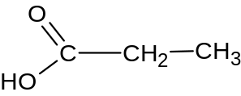  - 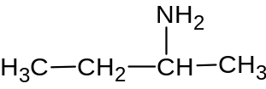  - 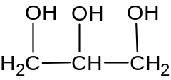  - 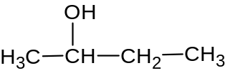  - 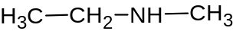  - 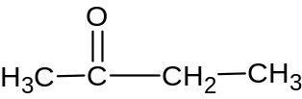  - 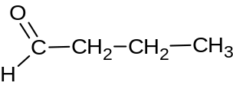
- Indique a afirmação verdadeira e corrija as falsas.
  - O grupo carboxilo, caraterístico dos ácidos carboxílicos, tem dois átomos de oxigénio e duas ligações duplas.
  - O grupo hidroxilo, característico dos álcoois, só pode existir no extremo de uma cadeia carbonada.
  - O grupo carbonilo, característico das cetonas, é constituído por átomos de carbono, oxigénio e hidrogénio.
  - O grupo carbonilo, característico dos aldeídos, só pode existir no extremo de uma cadeia carbonada.

- (Exame 2022 – F1) Na figura seguinte está representada a fórmula de estrutura da molécula de uma substância presente no solo marciano.
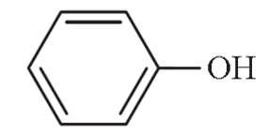
  - (Exame 2022 – F1) Esta substância pertence à família.

    - dos aldeídos
    - das aminas
    - das cetonas
    - dos álcoois

  - Quantos hidrogénios existem nesta molécula?

    - um
    - dois
    - cinco
    - seis
  - Quantos pares de eletrões ligantes existem nesta molécula:

    - dez
    - onze
    - quinze
    - dezasseis

- Relacione os conteúdos da coluna I com os compostos orgânicos da coluna II.
COLUNA I | COLUNA II
- Hidrocarboneto cuja molécula possui uma ligação dupla.  - Composto que possui 12 eletrões ligantes.  - Aqueles que possuem dois pares de eletrões não ligantes.  - Aquele que apresenta a ligação carbono-carbono com maior energia de ligação.  - A fórmula representa um ácido carboxílico.  - A fórmula que representa um alceno. | - C₃H₄  - CH₃CH₂OH  - C₂H₄  - CH₃COCH₃  - CH₃COOH

- (Exame 2023 EE) O etanol, CH₃CH₂OH, faz parte da composição de bebidas alcoólicas e pode ser utilizado como combustível. O etanal, CH₃CHO, pode ser obtido a partir do etanol, e a sua principal utilização é a produção de ácido etanoico. O ácido etanoico, CH₃COOH, tem utilizações variadas, destacando-se o fabrico de essências artificiais.
A figura seguinte representa modelos tridimensionais das moléculas de etanol, etanal e ácido etanoico.
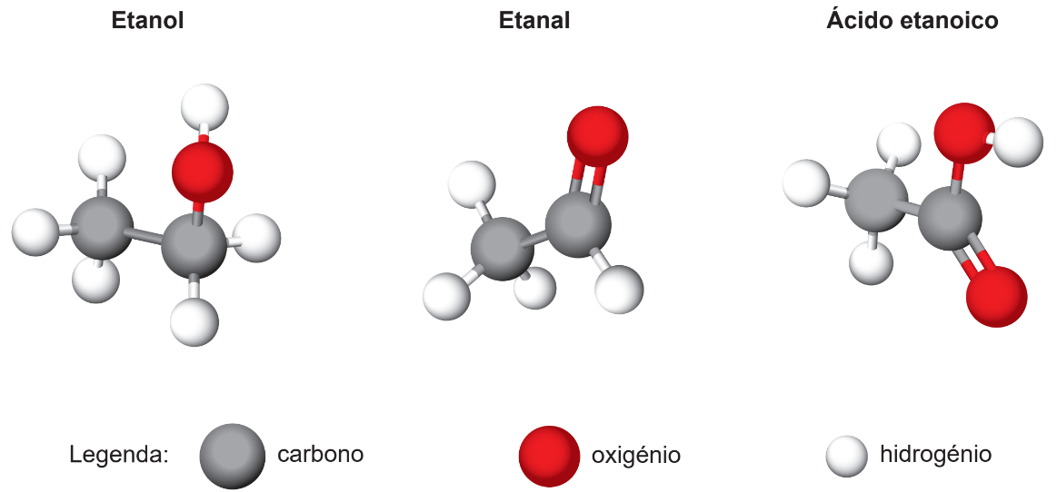
  - Represente a notação de Lewis das moléculas de etanol e ácido etanoico.

  - (Exame 2023 EE) Os grupos funcionais nas moléculas de etanol e de ácido etanoico são, respetivamente,
- carbonilo e hidroxilo.
- hidroxilo e carboxilo.
- carbonilo e carboxilo.
- hidroxilo e carbonilo.

  - (Exame 2023 EE) Na molécula de etanal, os números de pares de eletrões ligantes e de pares de eletrões não ligantes são, respetivamente,
  - seis e um.
  - sete e um.
  - seis e dois.
  - sete e dois.

